**«Рекомендации родителям по развитию памяти у детей с ЗПР»**

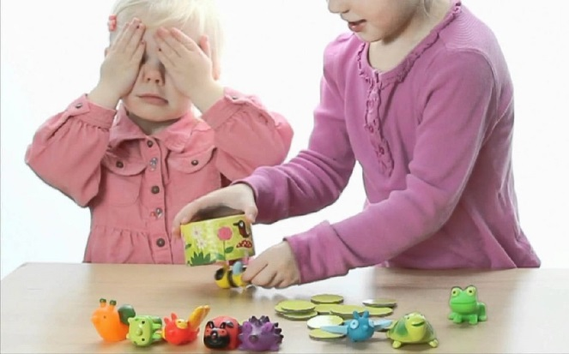**Память** – один из важнейших психологических процессов, с помощью которого ребенок познает окружающий мир. Чтобы ребенок успешно осваивал учебную деятельность, у него должны быть развиты к моменту поступления в школу все виды памяти.

**Виды памяти:** - образная (зрительная, слуховая, осязательная, обонятельная); - словесно-логическая;

- двигательная.

**Индивидуальные особенности памяти.** Существует три типа памяти:

- наглядно-образный;

-словесно-логический;

- промежуточный (гармонический).

Дети, которые относятся к первому типу, лучше запоминают картины, лица, цвета, звуки. Дети, которые относятся ко второму типу, лучше запоминают понятия, словесные формулировки, формулы. Дети, которые относятся к третьему типу, одинаково хорошо запоминают наглядно-образный и словесно-логический материал.

Родители часто недоумевают, почему их малыш с трудом разучивает стишок, который задали к празднику, а полюбившиеся песенки или стихи запоминает легко и может повторять их бесконечно? От чего зависят способности к запоминанию? И, самое главное можно ли развить память ребенка?

Чем больше внимания родители уделяют развитию различных видов памяти, внимания и воображения малыша, тем выше интеллектуальный потенциал их ребенка. Именно поэтому во все наиболее действенные методики раннего интеллектуального развития обязательно включаются упражнения и игры на развитие всех видов памяти. Стимулировать процесс развития памяти помогут специальные упражнения и игры.

**Для развития памяти ребенка предлагаю использовать следующие игры:**

1. **Игра в слова «Гуляем по зоопарку».**

Пусть ребенок закроет глаза и представит, что гуляет по зоопарку. «Буду называть тебе зверей, ты должен вспомнить тех, кого я не назвала».

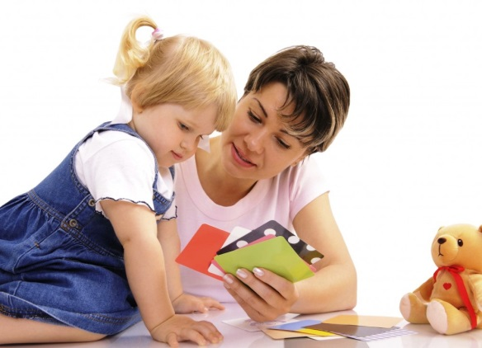ВНИМАНИЕ!

Тюлень, лось, баран, тигр, крокодил…..

ЗАДАНИЕ 1.

Перечисли животных, которых ты знаешь.

ЗАДАНИЕ 2.

Внимательно посмотри на эти рисунки и покажи животных, которых я назвала.

ЗАДАНИЕ 3.

Найди на картинках животных, которых назвал ты.

ЗАДАНИЕ 4.

Картинки убираются. Ребенка просят вспомнить животных в том порядке, в каком они назывались.

1. **Игра «Снежки».**

ЗАДАНИЕ 1.

Представь снег.

- Вспомни, какого цвета снег. Всегда ли он белый?

- Вспомни, как солнышко заставляет снег искриться.

ЗАДАНИЕ 2.

- Вспомни, как хрустит снег под нашими ногами. Как ты думаешь, с чем можно сравнить хруст снега под ногами человека?

ЗАДАНИЕ 3.

- Представь, что ты держишь в руках пригоршню снега.

- Представь, что ты делаешь шарик из снега. Что ты чувствуешь?

РАССКАЖИ.

1. **Игра «Запахи и звуки».**

ЗАДАНИЕ (всегда наблюдайте за природой, чтобы у ребенка был опыт).

Представь, что идет дождь. Ты стоишь у окна и смотришь на улицу. Что ты видишь? **Расскажи.**

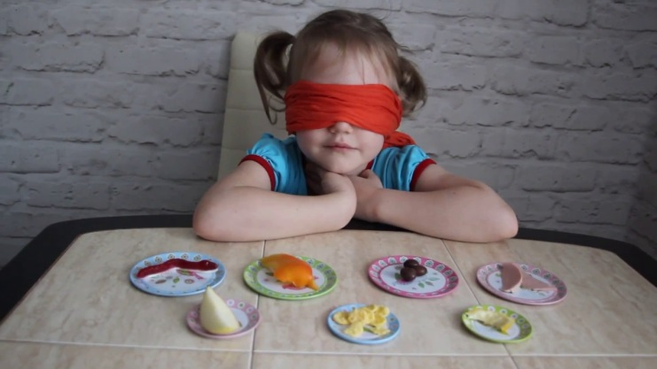Представь капли дождя, ударяющие по стеклу. Вспомни, как шумит дождь. Что такое шум дождя? Дождь закончился. Мы вышли на улицу. Вспомни запах земли, травы после дождя. Как ты думаешь, с чем можно сравнить запах травы, умытой дождем?

**4. Игра «Вкус и запах».**

ЗАДАНИЕ 1.

Представь лимон.

- Каков он на вкус?

- Вспомни, как пахнет лимон? Расскажи об этом.

- Представь, что ты держишь лимон в руке. Что ты чувствуешь?

ЗАДАНИЕ 2.

Нарисуй лимон.

ЗАДАНИЕ 3.

Представь апельсин.

- Каков он на вкус?

- Вспомни, как пахнет апельсин? Расскажи об этом.

- Какого цвета апельсин?

- Представь, что ты держишь апельсин в руке. Что ты чувствуешь?

ЗАДАНИЕ 4.

Нарисуй апельсин.

ЗАДАНИЕ 5. Расскажи, чем отличаются лимон и апельсин. Чем они похожи?

**5. «Игра в слова»**

1. Постарайся запомнить: кот, мел, шар, чай, дом, лес.

**Проверь себя, смог ли ты запомнить все слова.**

2. Постарайся запомнить: ваза, мыло, окно, конь, стол, тигр, арбуз, брат.

Проверь себя.

3. Постарайся запомнить: рыба, снег, шкаф, сани, мука, дверь, лето, пенал, мясо, звезда.

**Проверь себя.**

4. Запомни рассказ и повтори дословно: Сережа встал, умылся, оделся, позавтракал, пошел в школу.

**Проверь себя.**

**Развитию словесно-логической памяти способствуют**

**следующие упражнения.**

Можно предложить следующие рассказы для запоминания:

**1**. Жил-был мальчик. Звали его Ваня. Пошел Ваня с мамой на улицу гулять.

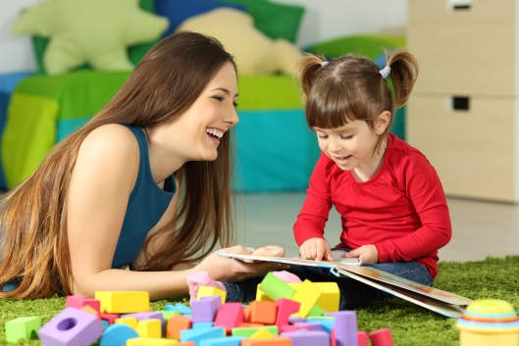Побежал Ваня быстро-быстро, Споткнулся и упал. Ушиб Ваня ножку. И у него ножка сильно болела. Повела мама Ваню к доктору. Доктор завязал ножку, и она перестала болеть.

Вопросы к рассказу:

- Как звали мальчика?

- Что с ним случилось во время прогулки?

- Кто помог мальчику?

- Чем заканчивается рассказ?

**2.** Жила-была девочка Зоя. Построила Зоя из кубиков машину. Посадила в машину мишку и начала его катать. «Ту-ту, машина, катай моего мишку». Вдруг машина сломалась. Мишка упал и ушибся. Положила Зоя мишку в кроватку и дала ему лекарство.

Вопросы к рассказу:

- Как звали девочку?

- Что она построила?

- Кого девочка хотела катать на машине?

- Что случилось во время игры?

- Как девочка оказала помощь мишке?

**Развитию зрительной памяти способствуют следующие упражнения.**

1. **Игра « Заблудились животные»**

**Цель:** развивать зрительную память и восприятие.

**Задание:** попросить ребенка в течение 1 минуты посмотреть на картинку, а после того как картинка будет убрана, вспомнить, что на ней было изображено? Можно задать вопросы:

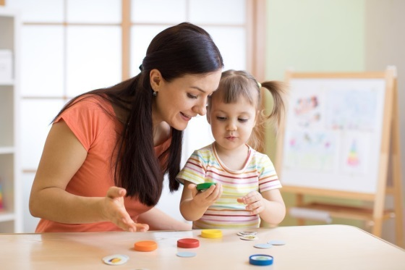1. Какие растения изображены на картинке?

2. Какие животные?

3. Может ли так быть?

4. Какие животные заблудились?

**2. Игра « Что потерялось?»**

**Цель:** развивать внимание и зрительную память.

Изображенные на рисунке игрушки живут дома у очень неряшливой и небрежной девочки. Все они имеют жалкий вид.

**Задание:** попросить ребенка внимательно посмотреть на картинки, а затем по памяти рассказать, что же случилось с игрушками?

Обсуждению рисунков следует уделять особое внимание, так как отдельные признаки предметов, на которые ребенок обращал внимание, позволяют формировать в его памяти образ предметов.

**3. Игра « Что изменилось?»**

**Цель:** развивать зрительную память и внимание.

**Вариант 1.**

**Задание:** попросить ребенка сначала внимательно посмотреть на картинку с изображением пяти знакомых предметов и назвать их. Затем эту картинку закрыть, предложить другую, и спросить, нет ли на ней предметов, которые были на первой картинке? Каких предметов не стало? Какие предметы появились вновь?

**Вариант 2.**

**Задание:** попросить ребенка внимательно посмотреть на рисунок, на котором изображено 5 предметов. Затем рисунок закрыть и предложить ребенку новый, на котором уже 7 предметов. Спросить его, нет ли здесь предметов, которые были на первой картинке? Какие предметы появились вновь?

1. **Игра «Бусы».**

**Цель:** развивать зрительную память, восприятие, внимание.

**Задание:** попросить ребенка внимательно посмотреть, из каких геометрических фигур сделаны бусы, в какой последовательности они расположены, а затем разложить (нарисовать) такие же бусы на листе бумаги.

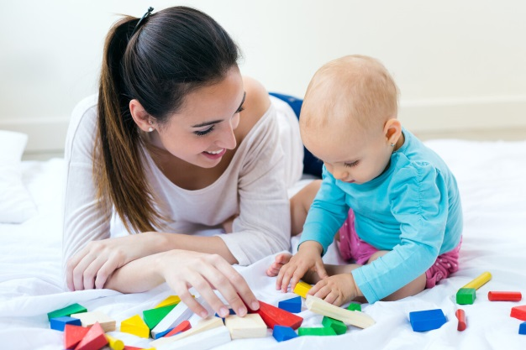

**Желаем Вам успехов!**